18 мая 2020 8м русский язык
Тема: «Синтаксис и пунктуация»

- Познакомиться с материалом на слайде. Если есть возможность, сфотографировать, перечертить, распечатать (необходимо при подготовке к экзамену). Выучить
- 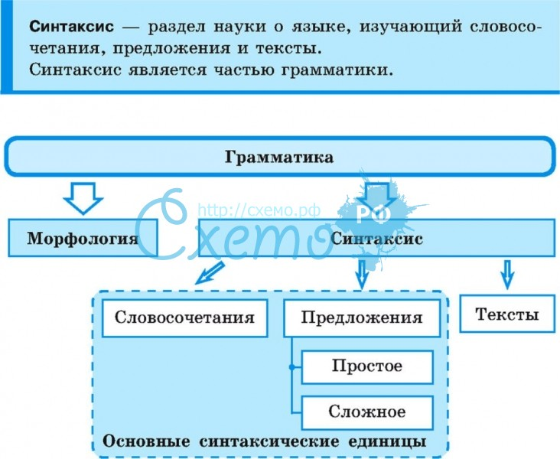
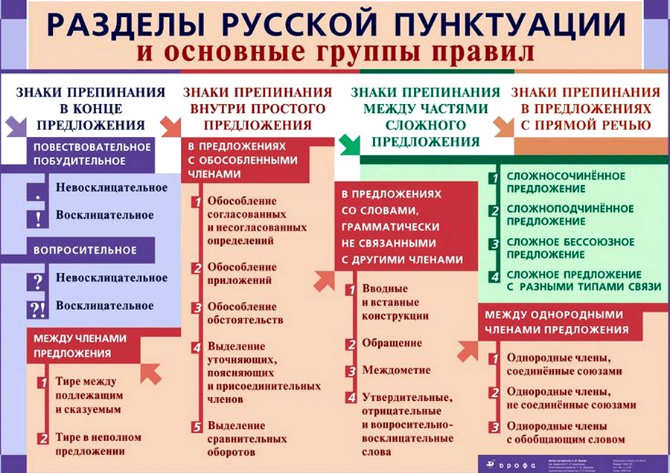
- Выполнить тест
https://onliskill.ru/tests/discipline/russkii-jazyk/Prostoe_oslojnennoe_predlojenie
- Срок сдачи – 20 мая 2020 . Среда

